

**MANUEL D’UTILISATION**

**Projet :**

**Modelling and simulating**

**human behavioural factors**

**influencing the spread of Covid-19**

Rémi HUYGHE

Moustafa MOHAMED

Maminiaina RAZANAMARIMANDIMBY

**UNIVERSITÉ GRENOBLE ALPES**

**MANUEL D’UTILISATION**

**Modelling and simulating human behavioural factors**

**influencing the spread of Covid-19**

| Référence du document | D5 |
| --- | --- |
| Version du document : | 1 |
| Date du document : | 26 Mai 2021 |
| Auteurs : | Rémi HUYGHE  Moustafa MOHAMED  Maminiaina RAZANAMARIMANDIMBY |

| Validé par : |  |
| --- | --- |
| Validé le : |  |
| Soumis le : |  |
| Type de diffusion : | Document électronique partagé  (Google Drive) |
| Confidentialité : | Chef de projet  Membres de l’équipe |

| **Mots clés : Manuel d’utilisation** |
| --- |

**Sommaire**

**I. Préambule** **4**

I.1. Objectifs et méthodes 4

I.2. Documents de référence 4

**II. Guide de lecture** **4**

**III. Concepts de base** **4**

**IV. Mise en oeuvre** **5**

**V. Liste des commandes** **7**

**VI. Messages d’erreur** **7**

**VII. Références** **7**

# I. Préambule

L’objectif de ce document est de pourvoir aux questions de l’utilisateur liées au fonctionnement. Seront détaillées plus bas les instructions pour utiliser notre modèle.

## I.1. Objectifs et méthodes

C’est un modèle de simulation dans le langage Netlogo, fonctionnant seul. Le modèle aura un onglet interface et un correspondant au code.

## I.2. Documents de référence

Le code Netlogo et son interface. Le Cahier des charges, la Documentation internet et le Rapport.

# II. Guide de lecture

Ce document s’adresse principalement aux utilisateurs non-connaisseurs de Netlogo. Les concepts de base sont disponibles dans la *Documentation interne* et le chapitre IV expliquera les différentes parties de l’interface, partie avec laquelle l’utilisateur va le plus interagir. Le chapitre VI indiquera deux erreurs à éviter, résolvables en modifiant, depuis l’interface, les valeurs posant problèmes.

# III. Concepts de base

Se référer à la *Documentation interne* pour une liste exhaustive.

# IV. Mise en oeuvre

Le logiciel Netlogo étant installé, sinon se référer au *Manuel d’installation*, double-cliquer sur le modèle que vous avez récupéré. Voici, ci-dessous, ce qui va s’afficher, divisé en quatre parties :

* La rouge, comportant tous les menus et les trois onglets, Interface, Info et Code.
* La bleue, permettant la modification de l’interface, partie verte, ainsi que de la vitesse de la simulation.
* La verte, l’interface à proprement parlé, regroupant les différents modules pour simuler.
* La jaune, l’espace pour les commandes.

# 

*Légende : Interface du modèle sur Netlogo*

La partie verte est celle où il va falloir agir. Ci-dessous, elle est séparée en trois blocs :

* Le rouge, avec le bouton *setup* et les blocs pour monitorer les paramètres.
* Le bleu, avec le bouton *start* et l’espace de simulation.
* Le vert, avec les retours sur la simulation.

Avant de lancer une simulation, il faut définir ses paramètres, en des zones de textes et des barres défilantes. Ensuite cliquer sur le bouton *setup*, pour initialiser et enfin *start* juste à côté pour démarrer. L’espace de simulation est au centre et sur la partie droite se trouvent tous les *reporters*.

Les paramètres en barres sont modifiables pendant la simulation car ils modifient directement les variables utilisées.

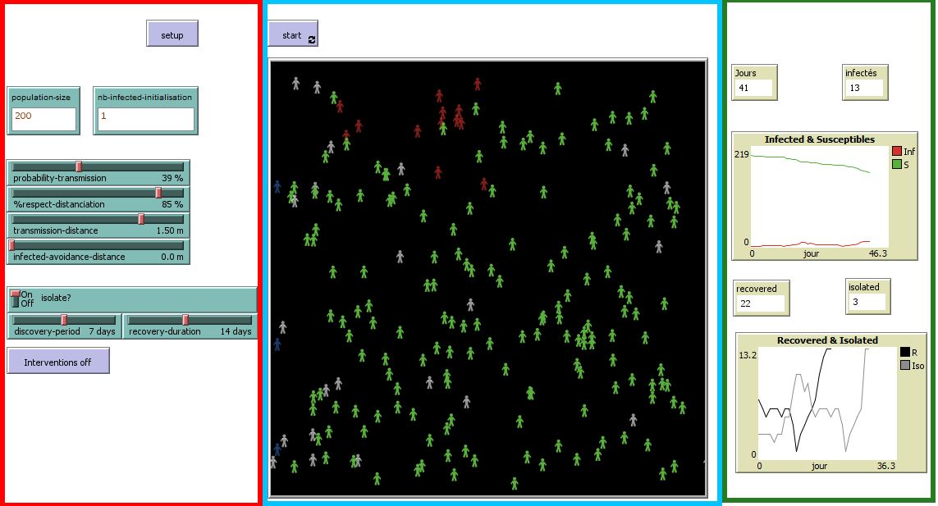

*Légende : Partie verte de l’interface*

De haut en bas et de gauche à droite, on peut :

* Cliquer sur *setup* pour générer une population avec les paramètres donnés, ou réinitialiser la simulation en cours.
* Définir la taille de la population, ATTENTION, une taille trop grande peut apporter des erreurs.
* Définir le nombre de *citizens* infectés dès le départ, ATTENTION ce nombre ne doit pas être supérieur à la taille de la population.
* Faire varier la probabilité de transmission.
* Faire varier le pourcentage de personnes respectant les règles de distance.
* Faire varier la distance à laquelle le virus se transmet.
* Régler la distance à laquelle les *citizens* restent, du moins essaient, des infectés.
* Mettre sur on/off l’isolation des infectés.
* Ajuster la période sans symptômes.
* Ajuster la période de guérison.
* Définir les interventions de protection sur off.
* Cliquer sur *start* pour démarrer la simulation, et cliquer à nouveau pour la mettre en pause.
* Observer la simulation, chaque personnage représente un individu, vert pour sain, rouge pour infecté, bleu pour en quarantaine, blanc pour guéri et immunisé.
* Suivre le nombre de jours passés.
* Suivre le nombre d’infectés.
* Observer le graphique du nombre d’infectés et de susceptibles au cours du temps.
* Suivre le nombre de guéris.
* Suivre le nombre d'isolés (en quarantaine).
* Observer le graphique du nombre de guéris et d’isolés au cours du temps.

# V. Liste des commandes

Aucune commande n’est nécessaire. Tout peut se faire dans le logiciel via les boutons. Toutefois, si l’utilisateur a connaissance de commandes dont il aurait besoin, un encart *Command Center* est tout en bas de la fenêtre, partie jaune dans le chapitre IV.

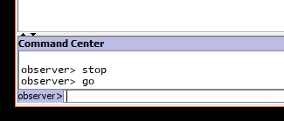

# VI. Messages d’erreur

Des messages d’erreurs pourraient survenir si :

* La taille de la population est trop grande, causant un manque de place en quarantaine.
* Le nombre d’infectés de départ est supérieur à la taille de la population.

Certains pourraient survenir en cas de paramètres ajoutés par l’utilisateur, pour avoir plus d’informations sur ce qui a échoué, une case cochable, *Show internal details,* est sur la fenêtre de l’erreur qui s’ouvrira automatiquement.

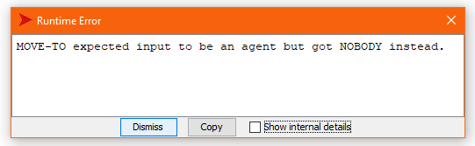

Ci-dessus, un exemple de message d’erreur sur la commande *move-to* qui n’a pas eu un input attendu, obtenu en cas de population trop importante.

Ci-dessous, le même message mais avec les détails.

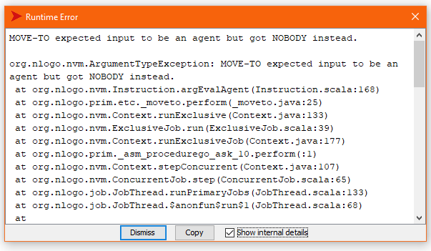

# VII. Références

Le *User manual* de Netlogo, disponible dans le menu *Help* puis *Netlogo User Manual*.